7 сентября – «День барабанщика»
Подготовила: воспитатель Асеева С. Ф.
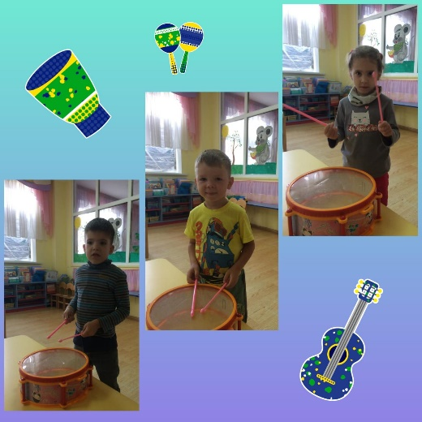
В начале осени, 7 сентября, проходит интересное событие – Праздник барабанщиков. У кого-то при упоминании барабана всплывает образ рок-музыканта, ударника, у кого-то – военный парад, а кто-то вспоминает утренники в детском саду с забавными пластмассовыми музыкальными инструментами.
История его возникновения начинается с самого появления человека на Земле. Первобытные люди отстукивали ритм во время своих ритуальных танцев, хлопая в ладоши или по камню с помощью разнообразных приспособлений (кость, палка и пр.). Остатки древних прообразов барабана были найдены при раскопках в Месопотамии, а разные наскальные рисунки подтверждают использование этого ударного инструмента различными цивилизациями наших предков.
Первое применение барабанов при проведении военных действий относят к 1552 году во время осады Казани, а с легкой руки великого реформатора Петра обязательным условием в войсках стало наличие барабанщиков.

Барабан – ударный музыкальный инструмент. Он похож на бочонок с натянутой вместо крышки перепонкой, звук образуется, если ударить по ней. Музыканта, играющего на барабане, зовут барабанщиком. Для игры на барабане могут применяться руки, барабанные палочки, колотушки или щетки. Барабаны возникли очень давно и использовались, прежде всего, как сигнальный инструмент - с помощью боя барабанов передавали сообщения или подавали сигнал тревоги.
Барабаны играли важную роль в военном деле их брали на поле боя для поддержания боевого духа своих солдат или для устрашения неприятеля. В барабан били во время военных походов, чтобы солдаты под его ритмичную музыку шли ровным строем. И сейчас барабаны используют везде, где есть необходимость соблюдать ритм – к примеру, маршировать, тянуть, грести или бежать.
Мы с ребятами на утреннем круге решили провести очередной тематический день, посвященный музыкальному инструменту, который есть почти у всех народов. В течение дня беседовали о музыкальном инструменте- барабане и загадывали загадки, играли, смотрели мультфильм «Фиксики. Барабан», рисовали, вылепили барабан из пластилина.
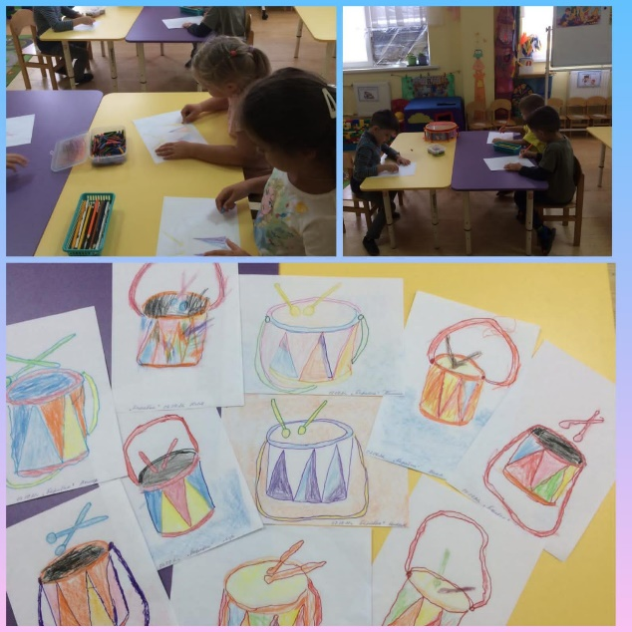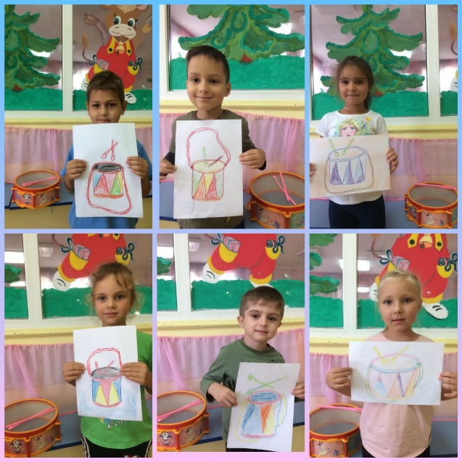

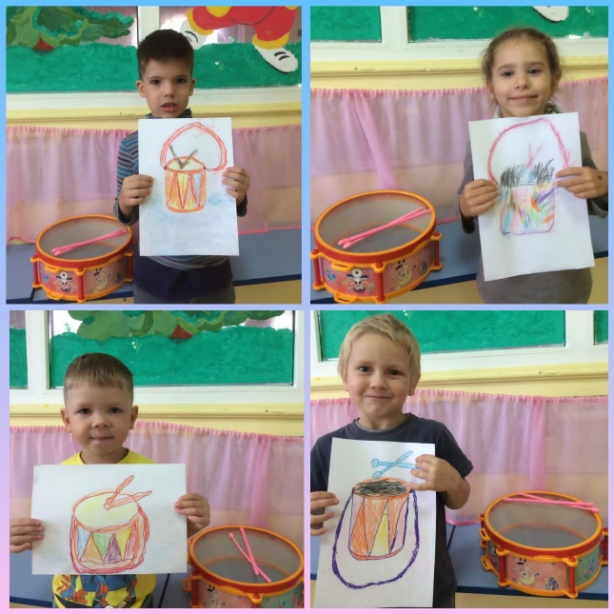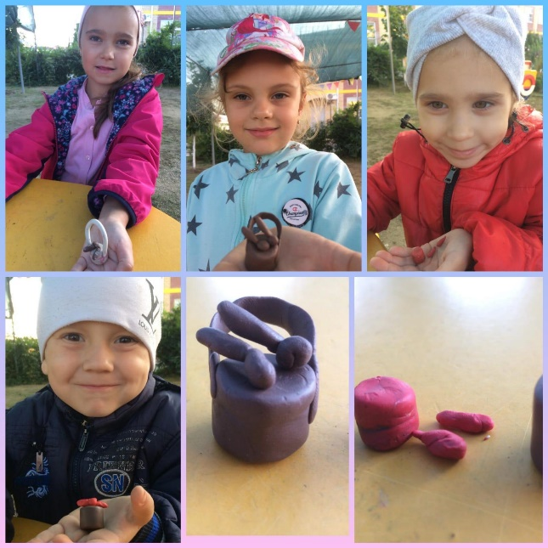

Источник: https://www.google.com/url?sa=t&source=web&cd=&ved=2ahUKEwiT0vnFue3yAhVIQvEDHUGdCVgQFnoECB4QAQ&url=https%3A%2F%2Fzen.yandex.ru%2Fmedia%2Fid%2F5bcf96a6ba083000aa051e16%2Fprazdnik-kajdyi-den-84-7-sentiabria-prazdnik-barabanscikov-5d72a8d48c5be800adbf90d7&usg=AOvVaw11ZzqQg4qo1aMmrvoVpj9V

